Каждый ребенок одарен,
раскрыть его способности наша задача.
В этом успех России!
В.В.Путин

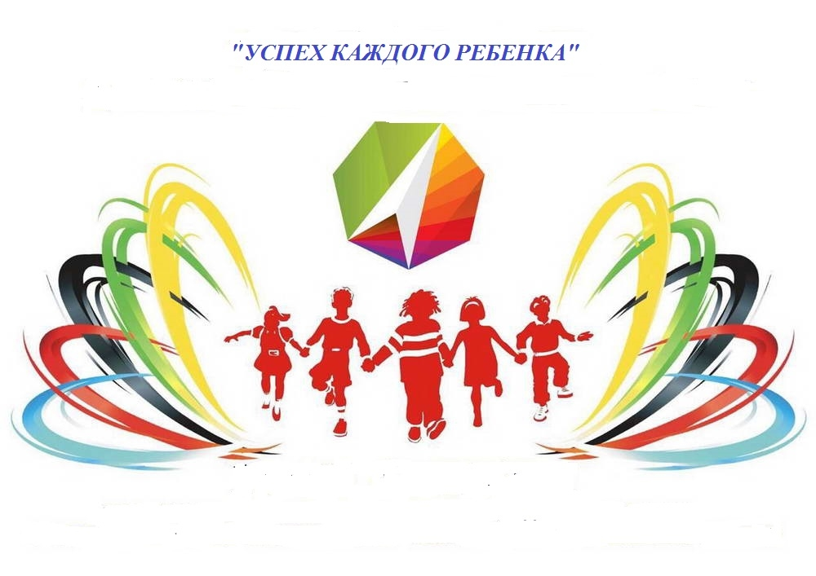

Формула успеха очень простая: Запомните правило трех «Н» - Нет Ничего Невозможного!
Ведь успех приходит к тому, кто к нему стремится.

Комитет образования спорта и молодежной политики Администрации муниципального района
Новгородской области

ПРОГРАММА
Конференции учащихся, педагогов
« Сохраняем традиции, поддерживаем инновации-2021»


п. Парфино
22 марта 2021 года

12.00 – подключение участников к Zoom
12.00 -12.20- открытие конференции.
Ольга Викторовна Михайлова, первый заместитель Главы администрации Парфинского муниципального района
Пленарное заседание:

«Образование-взгляд в будущее, путь к успеху каждого ребенка»
Наталья Николаевна Матвеева, председатель комитета образования, спорта и молодежной политики администрации Парфинского муниципального района

«Проект «Мульт- поздравление»
Жарко Тимофей, уч-ся МАОУСШ п.Пола ,центра образования цифрового и гуманитарного профилей «Точка роста» п.Пола

Работа по секциям (подключения к Zoom согласно ссылок .
Выступление участников не более 3-4 минут.

Итоговое пленарное заседание ( подключение ),
выступление от групп( 2-3 минуты). завершение работы конференции.

Секция «Воспитательная программа - от примерной к рабочей»

Модератор-Фишер Людмила Михайловна, ведущий специалист МАУ «Центр сопровождения ОУ»

Выступления:
1.Воспитательная программа МАОУСШ п.Парфино, Дегтева Ольга Александровна.
2.Воспитательна программа МАОУСШ п.Пола, Пугина Светлана Сергеевна
3.Проект «История Полавского края», Сергеева Татьяна Валентиновна
4.Воспитательная программа МАОУОШ д.Федорково, Цветкова Надежда Анатольевна.

Секция «Первые шаги в науку»

Модератор секции : Герасимова Надежда Алексеевна, руководитель филиала МАОУОШ д.Федорково в д.Сергеево

Выступления:
«Проект «Какие дома бывают в сказках», Романова Виктория, 2 класс, филиал МАОУОШ д.Федорково в д.Сергеево, руководитель Егорова Анжела Владимировна
«Проект «Знакомые незнакомцы или комнатные растения нашего кабинета», Горбачева Дарья, 4 класс МАОУСШ п.Пола, руководитель Расчесова Надежда Ивановна
«Что я знаю о лимоне»,Теребникова Ульяна, 2 класс МАОУСШ п.Парфино, руководитель-Белякова Татьяна Николаевна,
«О пользе молока и каши», Астахова Татьяна, 2 класс МАОУСШ п.Парфино, руководитель Баранова Татьяна Ивановна.,
«Оригами», Дуняхин Василий, 2 класс МАОУОШ д.Федорково, руководитель- Фролова Светлана Вячеславовна,
«Выращивание кристаллов», Никифоров Егор, Мариничев Виталий,4 класс МАОУСШ п.Парфино, руководитель Иванова Людмила Евгеньевна,
«В какие игры играли наши бабушки и дедушки», Морозова София 2 класс МАОУСШ п.Пола, руководитель Зотова Елена Юрьевна,
«Моя родословная», Васильева Анна,3 класс МАОУОШ д.Федорково, руководитель-Яковлева Ирина Григорьевна.

Секция «Кадры будущего»

Модератор секции : Липских Елена Алексеевна, главный специалист комитета образования, спорта и молодежной политики администрации Парфинского муниципального района

Выступления:
«Школьная метеоплощадка», Дмитриева Стефания, 9 класс МАОУСШ п.Пола, руководитель- Котова Александра Григорьевна
«Батарейки, сдавайтесь!»,Степанова Лидия, 8 класс МАОУОШ д.Федорково, руководитель- Стазаева Регина Олеговна, Цветкова Надежда Анатольевна, Егорова Ольга Михайловна.
«Топонимика п.Пола», Кузьмичева Софья,11 класс МАОУСШ п.Пола, руководитель-Евлампиева Ирина Николаевна.
«Мы –грамотеи»,Проскурин Никита, 11 класс МАОУСШ п.Пола, руководитель-Евлампиева Ирина Николаевна
«Короткие разговоры»,Дегтева Дарья, 10 класс, МАОУСШ п.Парфино, руководитель- Дегтева Ольга Александровна,
«Вперед в прошлое», Филиппов Иван,11 класс МАОУСШ п.Пола, руководитель-Евлампиева Ирина Николаевна.
«Образ телеги и смысл ее появления на страницах романа Ф.М.Достоевского «Преступление и наказание», Ефимова Дарья,11 класс МАОУСШ п.Парфино, руководитель Козлова Елена Васильевна.

Секция «Точка роста. ЦОС- первые шаги»

Модератор: Морозова Ирина Алексеевна, руководитель «Точки роста» МАОУСШ п.Пола
Выступления:
«Проект «Макет к 75- летию Великой Победы», Круглов Андрей, 8 класс МАОУСШ п.Пола. Руководитель-Морозова Ирина Алексеевна, Осипов Владимир Васильевич

«Проект «Макет родного поселка», Морозов Александр, Семенов Вадим,7 класс МАОУСШ п.Пола, руководитель Осипов Владимир Васильевич.,

«Квадрокоптер», Иванов Кирилл, 8 класс МАОУОШ д.Федорково. Руководитель –Стазаева Регина Олеговна

«Первые шаги в разработке сайтов», Демин Кирилл и Васильева Елизавета, 5 класс, МАОУСШ п.Парфино. Руководитель- Мошкова Вера Александровна.

«Проект»Украшение для коридора с использованием современных техник», Котов Иван, Соловьев Михаил 3 класс МАОУСШ п.Пола. Руководитель Морозова Ирина Алексеевна

«Создание презентации «Мое хобби – пчеловодство», Иванова Дарья, 4 класс МАОУСШ п.Парфино, руководитель Сергеева Ирина Александровна

Секция «Технология и конструирование»
Модератор секции: Тимофеева Татьяна Николаевна, ведущий специалист комитета образования, спорта и молодежной политики администрации Парфинского муниципального района

Выступления:
«Проект-презентация «Профессия. Дизайнер», Адамова Анастасия,8 класса МАОУСШ п.Пола, руководитель Котова Наталья Ивановна
«Проект «Полезное изделие для дома», Великотрав Филипп,8 класс МАОУСШ п.Пола, руководитель Осипов Владимир Васильевич
«Настенный карман», Иванова Мария, 5 класс МАОУОШ д.Федорково, руководитель Сотникова Татьяна Юрьевна
«Проект-презентация «Профессия. Кондитер»,Максимова Александра,8 класс МАПОУСШ п.Пола, руководитель Котова Наталья Ивановна,
«Буккросинг в МАОУСШ п.Парфино», Сидоров Алексей,8 класс МАОУСШ п.Парфино, руководитель Никифоров Андрей Михайлович
«Проект-презентация «Профессия.Востоковед», Рачеева Арина,8 класс МАОУСШ п.Пола, руководитель Котова Н.И.
«Пасхальный сувенир.Курочка-корзинка»,Кострова Кристина,6 класс МАОУСШ п.Парфино, руководитель Иванова Людмила Александровна
«Матрешка», Николаев Леонид,7 класс МАОУОШ д.Федорково, руководитель Андреев Владимир Александрович

